ESPONDILITIS ANQUILOSANTE
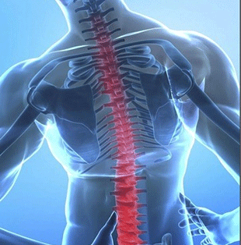
¿Qué es la espondilitis anquilosante?
La espondilitis anquilosante, o mal de Bechterew-Strümpell-Marie, es una de las formas más frecuentes de las espondiloartropatías, es una enfermedad autoinmune artrítica, reumática crónica con dolores y endurecimiento paulatino de las articulaciones de la columna vertebral. Pertenece al grupo de las llamadas espondilopatías o espondiloartropatías seronegativas. Las espondiloatropatías incluyen a la artritis reactiva, la artritis psoriásica, y la inflamación intestinal, incluida la colitis ulcerosa y la enfermedad de Crohn. La espondilitis causa inflamación (enrojecimiento, calor, hinchazón y dolor) en la columna vertebral o en las vértebras. La espondilitis anquilosante a menudo implica la inflamación de las articulaciones sacroilíacas, donde la columna se une a la pelvis. También a los ligamentos, inflamación denominada entesitis de la musculatura esquelética, en especial en la zonas cervical y lumbar.
En algunas personas, esta enfermedad puede afectar a otras articulaciones. Puede afectar los hombros, las costillas, las caderas, las rodillas, talón de Aquiles y los pies. También puede afectar a los lugares donde los tendones y los ligamentos se unen a los huesos. A veces puede afectar a otros órganos como los ojos, los intestinos y, muy rara vez, al corazón y a los pulmones.
Muchas personas que tienen espondilitis anquilosante tienen dolor de espalda leve que va y viene. Otras personas tienen dolor severo y constante y, a veces, algunas personas pierden la flexibilidad en la columna vertebral. En los casos más graves, la inflamación puede hacer que se unan dos o más huesos de la columna, lo que puede hacer que la caja torácica se endurezca y que se reduzca la capacidad pulmonar.
No se sabe exactamente qué produce este tipo de enfermedades, pero sí que la genética juega un papel importante en favorecer su aparición, tanto es así que los familiares de primer grado de pacientes con espondiloartritis tienen un riesgo superior de padecer la enfermedad frente a la población general.
Dentro de este grupo se incluyen en la actualidad: espondilitis anquilosante, artritis reactivas, artritis psoriásica, artritis de la enfermedad inflamatoria intestinal, un subgrupo de artritis crónica juvenil y las espondiloartritis indiferenciadas.
Es una enfermedad frecuente, ya que según los datos actuales se calcula una incidencia de unos 7 casos nuevos por cada 100.000 habitantes al año. Habitualmente la espondilitis anquilosante aparece en varones entre los 20 y los 30 años de edad, siendo menos frecuente en mujeres y más leve.
¿Quién es más propenso a sufrir esta enfermedad?
Según las estadísticas, la sufren más hombres que mujeres. Y afecta desde la adolescencia hasta la madurez, aunque la mayoría de los síntomas aparecen por lo general entre los 20 y los 25 años de edad, y sólo en el 5% de los casos después de los 40 que serán arrastrados de por vida.
¿Cuáles son las causas de esta enfermedad?
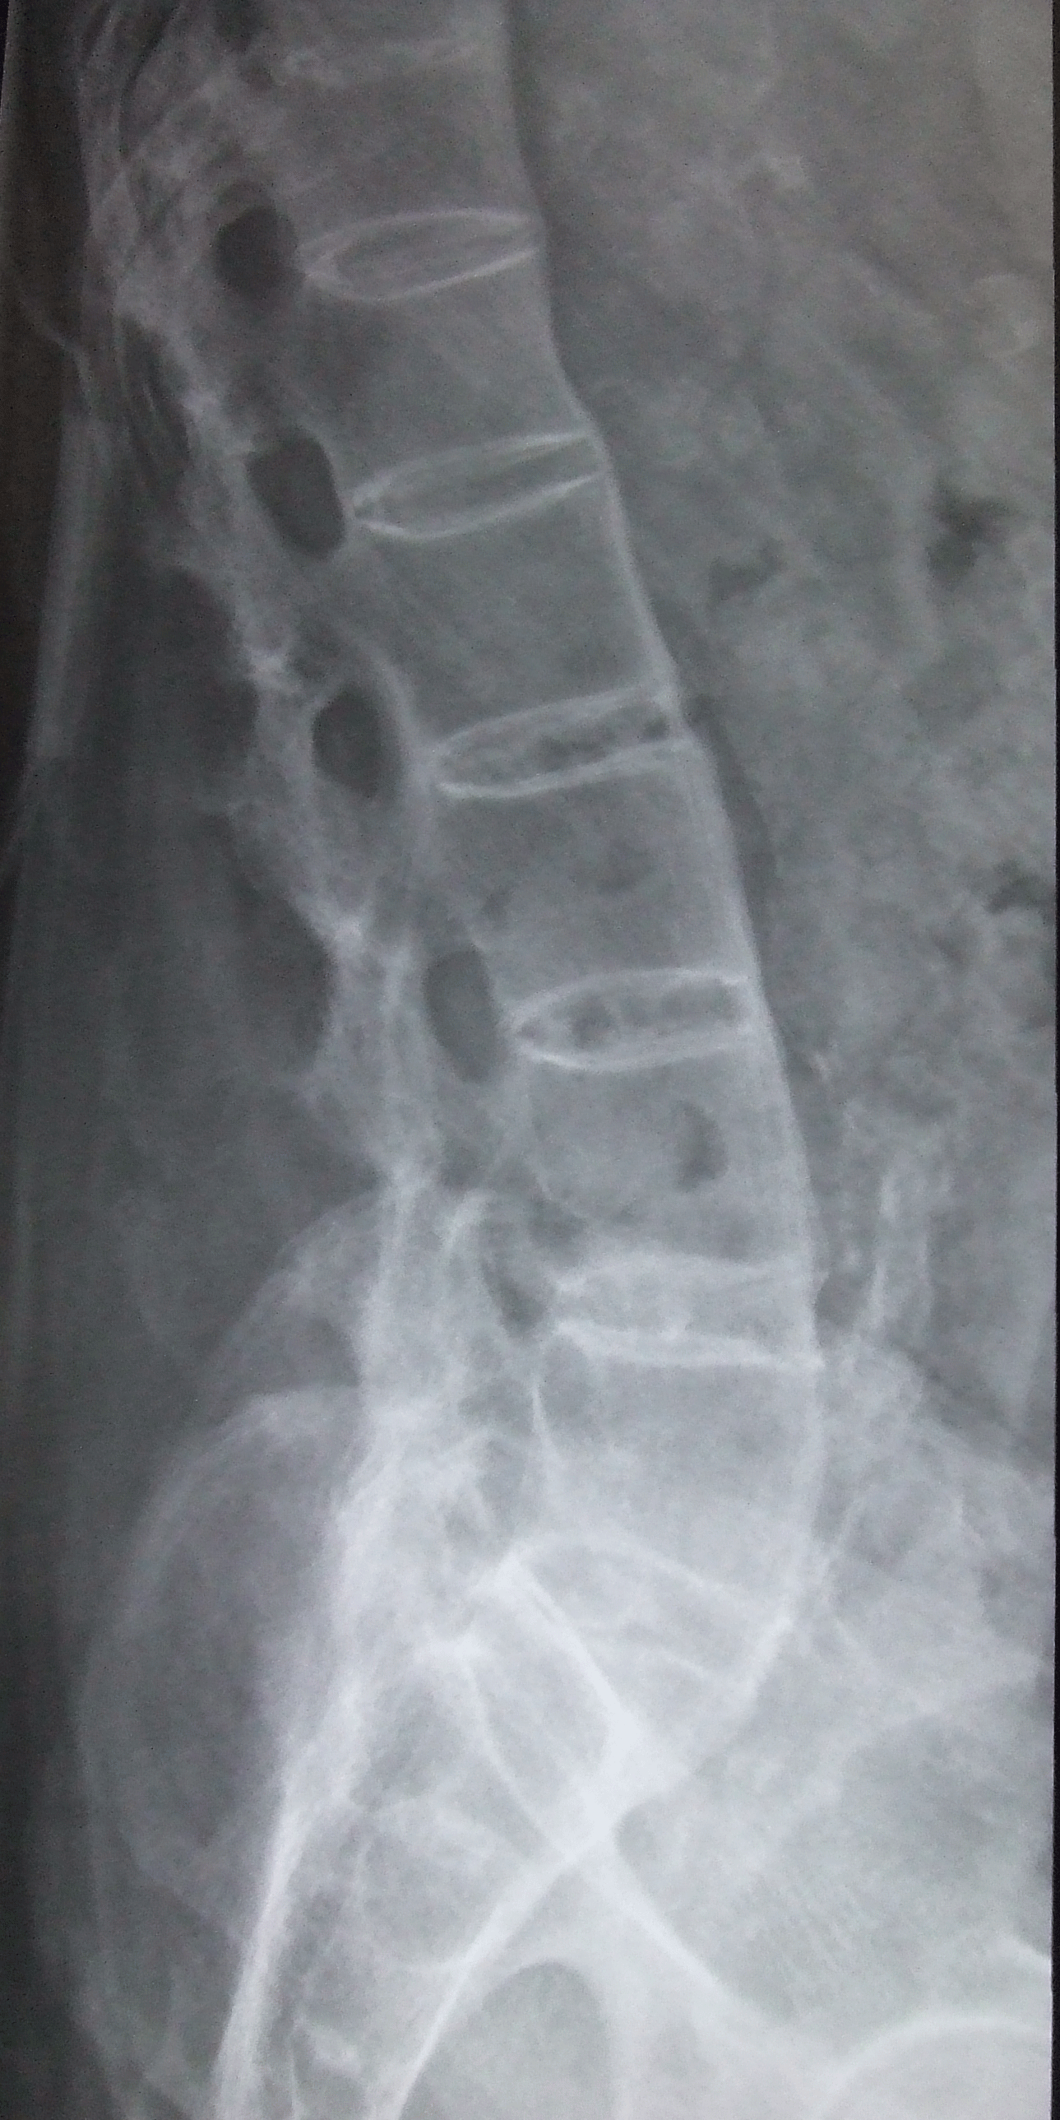
Aunque se desconocen sus causas, se cree que el origen podría estar en la cadena genética. Exactamente en el gen llamado HLA-B27. No todos los que portan este gen en su ADN desarrollan la enfermedad, pues solamente el 5/100 de éstos la tienen. Actualmente dos nuevos genes el IL23R y el ERAP1, son de alto riesgo para el desarrollo en sus portadores de la espondilitis anquilosante.
¿Cómo se puede saber si una persona tiene esta enfermedad, es decir cuál es su diagnóstico?
En muchos casos la enfermedad se presenta con síntomas muy leves, lo que dificulta mucho su diagnóstico e imposibilita una estadística relevante. Con lo cual se debe observar primeramente sus antecedentes médicos, un examen físico, radiografías o una resonancia magnética y análisis de sangre.
¿A quién debo recurrir para tratar esta dolencia?
Generalmente es el reumatólogo el que se encarga de tratar la espondilitis anquilosante, pero también otros profesionales de la salud como los oftalmólogos, gastroenterólogos, fisiatras y fisioterapeutas contribuyen a paliar los efectos de esta enfermedad.
¿Tiene cura la espondilitis anquilosante?
Desgraciadamente al día de hoy no hay una cura para la espondilitis anquilosante. Algunos tratamientos pueden aliviar los síntomas. En la mayoría de los casos, el tratamiento consiste en medicamentos, ejercicio y medidas de autoayuda. En otros, cuando hay destrucción, la cirugía puede mejorar los síntomas.
¿Qué medicamentos se usan para tratar esta dolencia?
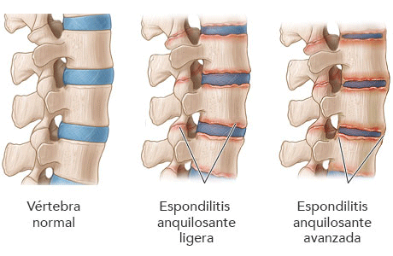
Se utilizan varios tipos de medicamentos para tratar la espondilitis anquilosante.
La sulfasalazina o sulfapiridina, medicamento inmunomodulador que reduce la inflamación en las articulaciones. Desde el año 2003 existen los denominados "biológicos", como el medicamento Enbrel (Amgen, Etanercept, Infliximab), un preparado de la familia de los TNF-alpha-Bloqueadores (TNF = Factor de necrosis tumoral) que reduce los procesos inflamatorios.
Los medicamentos antinflamatorios no esteroides (AINE), como indometacina y sulfasalazina, o metotrexato para reducir los dolores y controlar los procesos inflamatorios. Estos medicamentos alivian el dolor y la hinchazón. La aspirina, el ibuprofeno y el naproxeno son ejemplos de los AINE. Existen también estudios que mencionan el tratamiento con pamidronato, talidomida y con el isótopo radioactivo radio 224.5
Los corticoesteroides. Estos son medicamentos fuertes, similares a la cortisona que el cuerpo produce de manera natural, y sirven para combatir la inflamación.
El Adalimumab, que demuestra que es el primer anticuerpo monoclonal totalmente humano, y que posibilita la reducción de los signos y síntomas, induciendo una importante respuesta clínica en pacientes con Espondilitis Anquilosante Activa. El Adalimumab se une específicamente al factor de necrosis tumoral FNT alfa, pero no a la linfotoxina (FNT- beta) y neutraliza la función biológica de éste mediante el bloqueo de su interacción con los receptores p55 y p75 para FNT en la superficie celular.
Los medicamentos antirreumáticos modificadores de la enfermedad, también conocidos como MARME (o DMARD, por sus siglas en inglés). Estos medicamentos actúan de diferentes maneras para reducir la inflamación en la espondilitis anquilosante.
Los agentes biológicos. Éstos son un tipo de medicamento relativamente nuevo, que bloquean las proteínas implicadas en la inflamación del cuerpo.
¿Ayudan una dieta sana y un ejercicio controlado?
Seguir una dieta saludable y hacer ejercicio todos los días contribuyen a mantener una buena salud tanto a enfermos como a personas sanas. Pero a los pacientes con espondilitis anquilosante, los baños con ejercicio dentro del agua, son buenos para paliar los efectos de los engarrotamientos tanto de la musculatura como de las articulaciones. También juegan un papel fundamental la gimnasia y la fisioterapia para conservar la movilidad de las articulaciones y evitar el deformamiento paulatino de la columna vertebral (cifosis), aun cuando el ejercicio pueda resultar algo doloroso para el paciente afectado. Especialmente recomendables son los ejercicios de extensión, como Yoga o Pilates.
No hay una dieta específica para las personas con espondilitis anquilosante, pero mantener un peso saludable es importante ya que reduce la carga sobre las articulaciones doloridas. Es posible que los ácidos grasos Omega-3, que se encuentran en el pescado de agua fría (como el atún y el salmón), las semillas de linaza y las nueces, reduzcan la actividad de la enfermedad. Esta posibilidad aún está siendo estudiada.
¿Cuándo se debe pensar en una cirugía?
Únicamente cuando alguna articulación por su daño impide realizar las actividades cotidianas. Las articulaciones que con más frecuencia se reemplazan son la rodilla y la cadera. En casos muy raros, se puede recomendar la cirugía para enderezar la columna vertebral.
¿Cómo puedo mejorar mi espondilitis?
Pues con visitas periódicas a su profesional médico y siguiendo su indicaciones. Realizando actividades y ejercicio físico controlado. No fumar. No forzar el cuerpo con posturas extremas.
ESPONDILITIS ANQUILOSANTE PARA LA MEDICINA BIOMAGNETICA
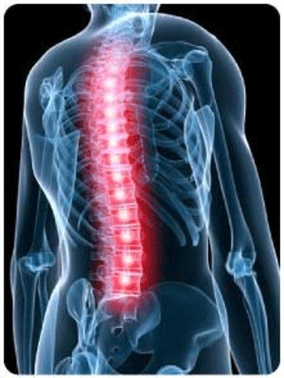
El Par biomagnético da nuevas luces para tratar este tipo de padecimientos, que a la fecha se creían que eran reacciones autoinmunitarias o de origen genético. Nuestras experiencias nos llevan a la conclusión de que, la Espondilitis Anquilosante en su etiología, básicamente estriba en el desequilibrio causado por microoganismos. Estos interactúan en perfecta armonía en resonancia energética y vibracional, e interfieren en el funcionamiento normal de nuestro organismo. Llevándolo de esta manera hacia la acidez o alcalinidad. Al impactar con imanes de mediana intensidad las áreas en discordia, es decir las que alojan dichos patógenos en resonancia entre sí, se logra estabilizar el PH de las células afectadas y los microorganismos pierden su capacidad patógena ya que el medio en que estos sobreviven es la acidez o alcalinidad.
En la actualidad el concepto nosológico del síndrome, pretende identificar a las patologías pero se ignora su etiología, simplemente se ubica en el estado avanzado de la enfermedad, donde ya se define por síntomas abundantes y bien definidos; en cambio el concepto del Par biomagnético, nos lleva hasta la génesis del fenómeno y nos define el órgano que está generándolo; su polaridad, el virus y la bacteria que lo identifica y la interacción de dos o más de estos microorganismos, de tal manera que independientemente de que se puedan curar o no con este procedimiento, permite llegar hasta la raíz del problema.
Nota a tener en cuenta
El grupo de investigación dirigido por el inmunólogo londinense Alan Ebringer planteó la hipótesis de que la bacteria Klebsiella pneumoniae es uno de los desencadenantes principales de la hiperreacción del sistema inmunitario en el caso de las espondiloartropatías. Esta propuesta sin embargo no es aceptada por la mayor parte de los especialistas en reumatología que no la tienen en consideración. La Klebsiella pneumoniae reside en el intestino grueso y se nutre de polisacáridos y del almidón que, por su compleja estructura, no puede ser digerido completamente en el intestino delgado. Ebringer ha propuesto suprimir el almidón de la dieta para lograr disminuir la población de Klebsiellas en el organismo e intentar mejorar los síntomas. Sin embargo esta teoría no ha quedado demostrada según las principales sociedades científicas que la consideran desfasada y no aconsejan como tratamiento la dieta sin almidón, por no considerarla útil y disponer sin embargo en la actualidad de medicamentos eficaces probados en estudios basados en pruebas sólidas y metodología estricta.
Pares relativos a la Klebsiella
Porta/Porta
Dedo medio/Dedo medio
Klebsiella Pneumoniae:
Maxilar/2
Colon ascendente/Pulmón
Colon ascendente/Riñón der.
Ciego/Riñón der.
Dedo índice/Dedo índice
Hueco maxilar inferior/Hueco maxilar inferior
Lacrimal/Lacrimal
Maxilar inferior/Maxilar inferior
Maxilar superior/Maxilar superior
Algunas experiencias curativas de Espondilitis Anquilosante
Primera experiencia de un Terapeuta.
Yo misma presentaba ese diagnóstico de Espondilitis Anquilosante, al momento en que me trató el Dr. Goiz dejé de tener los dolores y otras cosas, te preguntarás, ¿por qué?
El Dr. Goiz nos explicó que, la verdadera espondilitis anquilosante se manifiesta con cuadrado-cuadrado, sin embargo, existen otras enfermedades que el común de los médicos confunde con la espondilitis. En mi breve experiencia he tratado a 2 pacientes masculinos con diagnóstico médico tradicional de espondilitis anquilosante, ambos se encuentran sin episodios de dolor, sin espondilitis anquilosante y en perfecta mejoría. Por supuesto que ninguno de ambos tenía verdadera espondilitis.
Segunda experiencia de mi primer paciente que fue una de mis hermanas que presento esta enfermedad.
Lo que encontré fue principalmente los puntos de deltoides-deltoides y cuadrado-cuadrado, su recuperación al 100% en 3 meses. Ella presentaba la espondilitis anquilosante en sus inicios (dolor a través de toda la columna vertebral, dolores de cabeza intensos, etc.)
Tercera experiencia de un paciente de 55 años de edad con diagnóstico médico de Espondilitis Anquilosante
Padecía de fuertes dolores en las vértebras lumbares y en articulaciones diversas, además de problemas digestivos, cefaleas, etc, los cuales van remitiendo poco a poco con tratamiento Biomagnético, y desaparecen casi por completo después de cinco sesiones de Par Biomagnético
Cuarta experiencia de curación de un paciente con diagnóstico de espondilitis anquilosante y artritis reumatoide
Características clínicas
Dolor en la parte baja de la espalda que empeora en la noche y en la mañana o después de un período de inactividad. Movimientos limitados y rigidez en la parte baja de la espalda, dolor en la cadera y expansión limitada del tórax, rango limitado del movimiento, especialmente involucrando la columna y las caderas,
Dolor articular e inflamación articular en los hombros, rodillas y tobillos, dolor en el cuello, dolor en los talones, encorvamiento crónico para aliviar los síntomas, fatiga, fiebre leve, pérdida del apetito, pérdida de peso e inflamación de los ojos.
Estudio del caso
Persona de 40 años, sexo masculino. Atendido por reumatólogo con diagnóstico de espondilitis anquilosante y artritis reumatoide desde hace 3 años. Estaba siendo tratado con analgésicos y antiinflamatorios sin ningunas expectativas de curación.
Tratamiento
Se presenta en el consultorio con mucho dolor y dificultad para caminar; sus brazos no los puede flexionar principalmente de los hombros. Se procedió a efectuar rastreo y de acuerdo al Par Biomagnético se detectaron los siguientes pares y se impactaron de la siguiente manera:
Riñón Izquierdo – Dorso
Deltoides - Plexo Cervical
Braquial - Cardias
Parietal Derecho – Lumbar
Deltoides - Plexo Cervical
Braquial - Suprarrenales
Goiz
Meningococo
Treponema Pallidum
Estreptococo Fecalis
Estreptococo A
Estreptococo B
Se citó al paciente para revisión a las 3 semanas y al presentarse nos informó que a la semana de haberle efectuado el primer tratamiento había empezado a disminuir el dolor; según sus apreciaciones sintió en ese lapso una disminución del dolor del 80%. Cabe mencionar que sus movimientos eran mucho más ágiles.
Se efectuó de nuevo el rastreo y de acuerdo al Par Biomagnético, se localizaron y se impactaron los siguientes campos
Braquial - Plexo Cervical
Braquial - Plexo Cervical
Estreptococo A
Estreptococo Fecalis
Se le dio de alta y regresó a los dos meses para una revisión de rutina; no encontramos ninguna resonancia y nos comentó que se sentía perfectamente bien.
Áreas predominantes para la Espondilitis Anquilosante:
Deltoides/2: Treponema palladium
Pericardio/2: Staphilococcus A.
Cuadrado/2: Treponema pallidum
Estomago - Suprarrenales: Sarampión
http://www.nlm.nih.gov/medlineplus/spanish/ency/article/000420.htm#Definición.Patología Humana, Kumar, Cotran y Robins, Mc-Graw Hill Interamericana, 6ta. Edición. 2002.18http://www.nlm.nih.gov/medlineplus/spanish/ency/article/000420.htm#Definición.
Goiz Duran Isaac Dr. Phy BM, “El par Biomagnético” Medicinas Alternativas y Rehabilitación, S.A. de C.V. 2da Edición. 191.

